Вопросы к коллоквиуму №1

по курсу «Математическое моделирование сложных систем»

1. **Понятие системы, виды систем, свойства систем**

• Система - это целостная совокупность взаимосвязанных элементов. • Она имеет определенную структуру и взаимодействует с окружающей средой в интересах достижения поставленной цели.

Техническая система – это создаваемый человеком на основе достижений науки и техники объект, обладающий структурной и функциональной организацией.

Виды систем

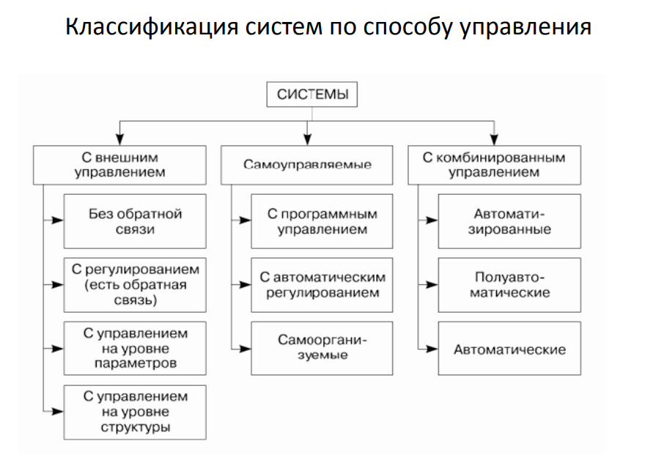

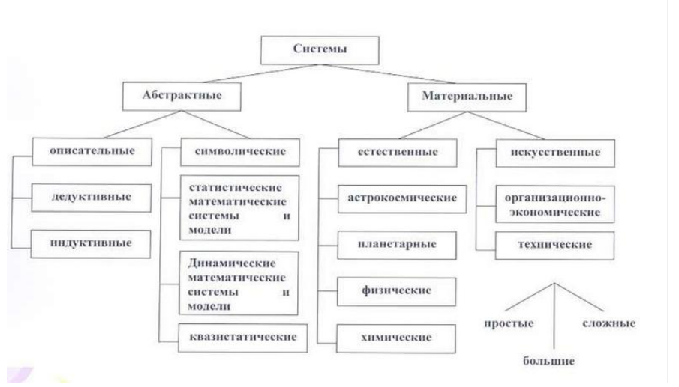

Свойства систем

• Устойчивость - способность системы приходить в равновесное состояние после воздействия внутренних и внешних (окружающей среды) возмущений.

• Структурная и функциональная устойчивость - способность системы сохранять свои параметры в определенной области значений, позволяющей ей поддерживать качественную определенность, в том числе состава, связей и поведения.

Гибкость - способность системы, подвергнутой определенному воздействию, нормативно или адаптивно изменять свое состояние и (или) поведение в пределах, обусловленных критическими значениями параметров системы. • Гибкость - понятие близко по смыслу понятию "управляемость" .

1. **Сложные системы, мехатронные робототехнические системы**

Сложная (большая) система характеризуется большим числом входящих в ее состав элементов и множеством связей между ними. • Комплекс представляет собой совокупность взаимосвязанных систем.

Обобщение многочисленных подходов позволяет выделить несколько основных концепций простоты (сложности) систем. К ним относятся:

* **логическая концепция** простоты (сложности) систем. Здесь определяются меры некоторых свойств отношений, которые считаются упрощающими или усложняющими;
* • **теоретико-информационная концепция**, предполагающая отождествление энтропии с мерой сложности систем;
* • **алгоритмическая концепция**, согласно которой сложность определяется характеристиками алгоритма, необходимого для реконструкции исследуемого объекта;
* • **теоретико-множественная концепция**. Здесь сложность увязана с мощностью множества элементов, из которых состоит изучаемый объект;
* • **статистическая концепция**, связывающая сложность с вероятностью состояния системы.

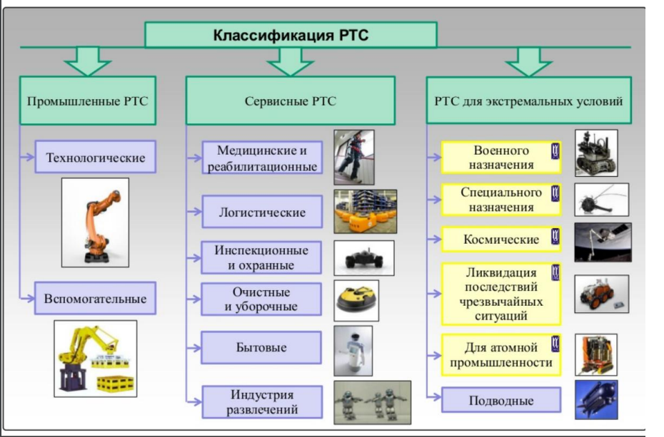

1. **Понятие модели, классификация моделей, процесс моделирования**

**Модель** — это физическая или абстрактная система адекватно (правдоподобно) представляющая объект исследования или проектирования

**Математическая модель** – это совокупность математических объектов и связей между ними, отражающих основные свойства проектируемого технического объекта

**Компьютерная модель** – это программная реализация математической модели

Для того, чтобы разработать модель системы, надо ответить на три основные вопроса:

* Что она делает (узнать поведение, функцию системы);
* Как она устроена (выяснить структуру системы);
* Каково ее качество (насколько хорошо она выполняет свои функции).

***Процесс***

**Первый этап — постановка задачи** включает в себя стадии:

* описание задачи,
* определение цели моделирования,
* анализ объекта.

**Описание задачи**

* К первой группе можно отнести задачи, в которых требуется исследовать, как изменятся характеристики объекта при некотором воздействии на него, «что будет, если?...»
* В задачах, относящихся ко второй группе, требуется определить, какое надо произвести воздействие на объект, чтобы его параметры удовлетворяли некоторому заданному условию, «как сделать, чтобы?..».

**Определение цели моделирования** позволяет четко установить, какие данные являются исходными, что требуется получить на выходе и какими свойствами объекта можно пренебречь. Таким образом, строится **словесная модель задачи.**

**Анализ объекта** подразумевает четкое выделение моделируемого объекта и его основных свойств.

**Второй этап** — формализация задачи связан с созданием формализованной модели, то есть модели, записанной на каком-либо формальном(математическом) языке.

**Третий этап** — разработка компьютерной модели начинается с выбора инструмента моделирования, другими словами, программной среды, в которой будет создаваться и исследоваться модель.

* От этого выбора зависит *алгоритм* построения компьютерной модели, а также форма его представления.
* В среде программирования это *программа*, написанная на соответствующем языке.
* В прикладных средах (электронные таблицы, СУБД, графических редакторах и т. д.) это *последовательность технологических приемов*, приводящих к решению задачи.

**Четвертый этап** — компьютерный эксперимент включает две стадии:

* тестирование модели;
* проведение исследования.

**Пятый этап** — анализ результатов является ключевым для процесса моделирования. Именно по итогам этого этапа принимается решение: продолжать исследование или нет.

* Если результаты не соответствуют целям поставленной задачи, значит, на предыдущих этапах были допущены ошибки.
* В этом случае необходимо корректировать модель, то есть возвращаться к одному из предыдущих этапов.
* Процесс повторяется до тех пор, пока результаты компьютерного эксперимента не будут отвечать целям моделирования.

1. **Технические объекты моделирования, параметры объектов**

**Параметры объектов** - это величины характеризующие качество, свойства или режимы работы объекта.

**Выходные параметры** – это показатели качества объекта(системы).

**Внутренние параметры** – это параметру структурных (внутренних) элементов системы.

**Внешние параметры** – это параметры внешней среды, оказывающие влияние (обычно отрицательного) на функционирование системы.

Параметры входных воздействий иногда выделяют в отдельную группу и называют **входными параметрами**.

**Технические объекты моделирования, параметры объектов**

Выходные параметры объекта зависят от

* Входных воздействий
* Параметров внешней среды
* Качества составляющих объект элементов(Х-элементов)
* Такая зависимость представляется в аналитической форма и называется глобальной функцией объекта(оператором).

В случае черного ящика мы ничего не знаем о составляющих объект элементах, то есть нам неизвестны его Х-параметры.

Поэтому глобальная функция объекта записывается в упрощенном виде, как его реакция на внешние воздействия I и Q

Y = Wc(I,Q) - черный ящик

В случае системы Х-параметры известны

Y = Wc(I,Q,X) – система

Для динамических объектов в глобальную функцию добавляется еще одна координата - время t.

Y = Wc(I,Q,t) - черный ящик или

Y = Wc(I,Q,X,t) – система

1. **Глобальная функция модели, задачи моделирования**

Задачи моделирования

С помощью моделирования решаются две глобальные задачи:

* Исследование (изучение, анализ) естественных материалов
* Проектирование (разработка, синтез) искусственных материальных объектов и процессов

Задачи синтеза делятся на две группы:

* Синтез структурны технических систем
* Параметрический синтез

Задачи Анализа: по заданному входному воздействию и оператору системы исследовать закон изменения выходного параметра системы

Задачи Синтеза: по желаемому выходному найти входной сигнал и оператор системы (неопределенные параметры операторов).

Задачи Идентификации: по заданному входному воздействию и выходному сигналу определить оператор системы.

Если среди вариантов структуры ищется не любой приемлемый вариант, а наилучший, то задача синтеза называется **структурной оптимизацией**

Расчет внутренних параметров, оптимальных с позиции некоторого критерия, называется **параметрической оптимизацией**

1. **Численные методы в моделировании**

При построении и исследовании математических и компьютерных моделей можно выделить несколько подходов и методов.

Устойчивой их классификации нет, так как выбор метода зависит и от типа модели и инструментария ее реализации.

Математическая модель может быть получена:

* аналитически (закономерности протекающих в объекте процессов полностью известны),
* по результатам экспериментального исследования входных и выходных переменных объекта без изучения его физической сущности. Этот подход особенно широко используется на практике, так как позволяет обойтись минимумом априорных сведений об объекте при построении его модели.
* Наиболее достоверную математическую модель объекта можно найти аналитическим путем.
* Для этого необходимо располагать всесторонними сведениями об объекте (о конструкции, о законах, описывающих протекающие в нем процессы, об условиях функционирования и взаимодействия со средой).
* Однако часто из-за отсутствия достаточных данных получить решение задачи таким путем не удается.
* Трудности применения аналитических методов возникают и при описании реальных объектов, процессы в которых имеют сложный характер.

С другой стороны построение математических моделей базируется на физическом или формальном подходах.

* Физический подход основан на непосредственном применении физических законов (закон Гука, закон Фурье, закон Кирхгофа и т.д.).
* - узловой метод;
* - контурный метод;
* - метод переменных состояния;
* - табличный метод.
* Формальный подход использует общие математические принципы при описании физических свойств объектов.

Можно привести следующую классификацию численных методов, использующихся в математическом моделировании:

♣ методы решения уравнений;

♣ методы решения систем уравнений;

♣ методы вычисления интегралов;

♣ методы аппроксимации и интерполяции;

♣ методы решения дифференциальных уравнений и систем;

♣ методы оптимизации и т.д.

1. Инструментальные системы моделирования
2. Статические модели. Построение моделей по результатам эксперимента, общий обзор

Статической называется такая модель технического объекта, в которой не учитываются изменения параметров объекта или внешних воздействий во времени.

Статические модели применяются при проектировании конструкции объекта, при расчете его конструктивных параметров.

Статические модели описывается

* Алгебраическими уравнениями
* Системами линейных алгебраических уравнений
* Системами нелинейных уравнений

???????????????????

1. Аппроксимация и интерполяция. Математические определения.

Аппроксимация – это замена исходной функции аналитической функцией так, чтобы отклонение заданной области было наименьшим

1. Численный метод наименьших квадратов
2. Функции интерполяции и аппроксимации в Python.

curve_fit – аппроксимация произвольной функции

polyfit – аппроксимация полиномом

from scipy.optimize import curve_fit

import numpy as np

curve_fit(F,Xx,y,beta0)

f-имя апрокс функции

x, y-массивы исходных точек, по которым строится аппрокс функция

beta0- начальное значение коэффициентов аппрокс функции(кортеж)

K,S = curve_fit(F,x,y,beta0)

Результат выполнения:

K одномерны массив коэффициентов апрокс функции

S погрешность вычислений

Общий вид polyfit(x,y,n)

x, y-массивы исходных точек, по которым строится аппрокс функция

beta0- начальное значение коэффициентов аппрокс функции(кортеж)

n – степень полинома

Результат выполнения:

K одномерны массив коэффициентов полинома апрокс функции

Протабулировать полученную аналитическую функцию полинома можно:

в явном виде

2???

Функции интерполяции

Для одномерное интерполяции interp(x1,x,y)

Для сплайн-интерполяции k = interpolate.splrep(x,y)

K – коэфф кубического сплайна

y1 = interpolate.splrep(x1,k)

х,у - координаты точек исходной функции

x1,y1 – 0 массивы функции сплайна

1. Основные направления применения аппроксимации в моделировании. Примеры
2. Примеры построения статических моделей на основе методов аппроксимации
3. Основные понятия теории планирования эксперимента. Классификация экспериментов

Планирование эксперимента – это процедура выбора числа и условий проведения опытов, необходимых и достаточных для решения поставленной задачи с требуемой точностью.

* Цели:
* Стремление к минимизации общего числа опытов
* Возможность одновременного варьирования всеми переменными, определяющими процесс
* Сокращение общего времени моделирования при соблюдении требований к точности и достоверности результатов
* Создание структурной основы процесса исследования

Все способы влияния на черный ящик называют (входные параметры) **факторами**

Их называют входами черного ящика

Комплекс факторов Ч называют основой эксперимента

Выходной параметр У называется **отклик системы**

Фиксированный набор уровня факторов определяет одно из возможных состояний черного ящика

Одновременно это есть условия проведения одного из возможных различных опытов ­

1. Общая постановка задачи ПФЭ, план ПФЭ, методы реализации
2. Общая постановка задачи ЧФЭ, методы реализации
3. Последовательность построения и проверка адекватности регрессионной модели
4. Корреляционный анализ в моделировании
5. Численные методы решения ОДУ и систем ОДУ.
6. Примеры решения ОДУ и систем ОДУ в Python.
7. Определение и классификация по видам динамических моделей.
8. Виды внешних воздействий, параметры динамических моделей.
9. Формы представления динамических моделей, примеры.
10. Задачи моделирования динамических систем.

Формирование матрицы планирования для 22 для уровня планирования

|  |  |  |  |
| --- | --- | --- | --- |
| Номер опыта | План | | Выход у |
| Х1 | Х2 |
| 1 | -1 | -1 | У1 |
| 2 | +1 | -1 | У2 |
| 3 | -1 | +1 | У3 |
| 4 | +1 | +1 | У4 |